國立二林工商綜合職能科
※課程/活動名稱：性侵害及性騷擾防治行動劇團巡迴宣導(4-1)
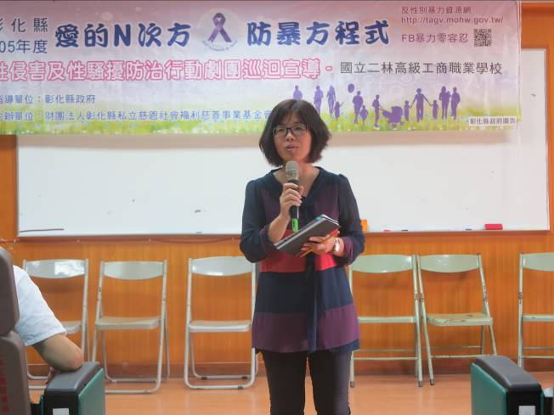 | 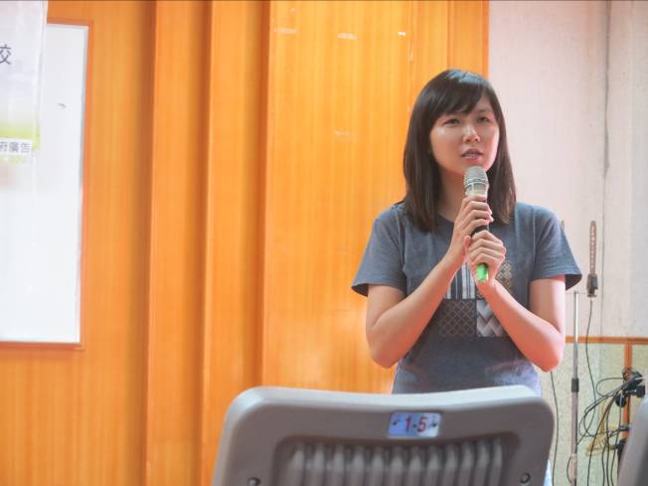
教務主任致詞 | 縣府社工致詞
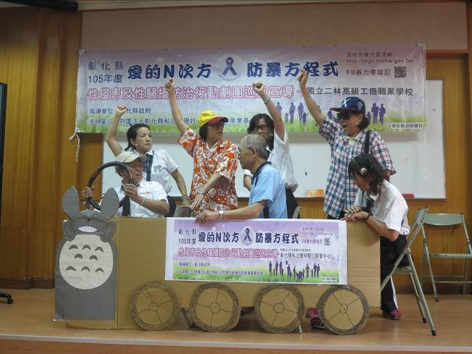 | 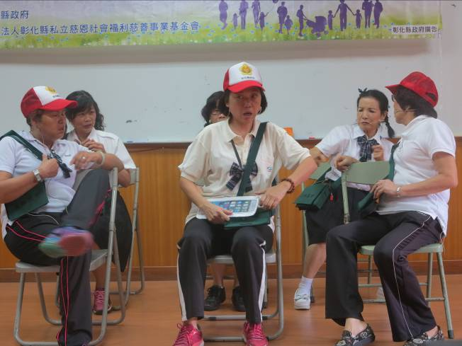
劇團演出~公車上的鹹豬手 | 劇團演出精彩片段
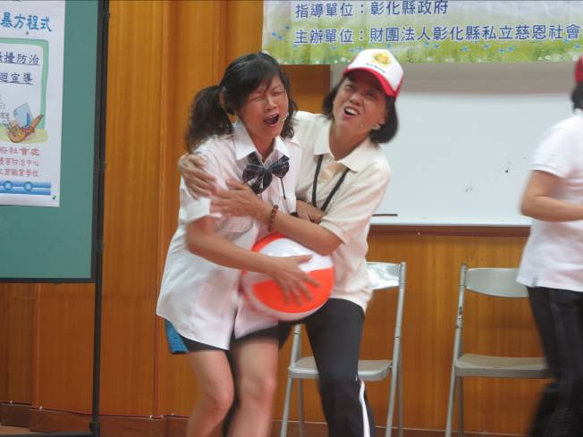 | 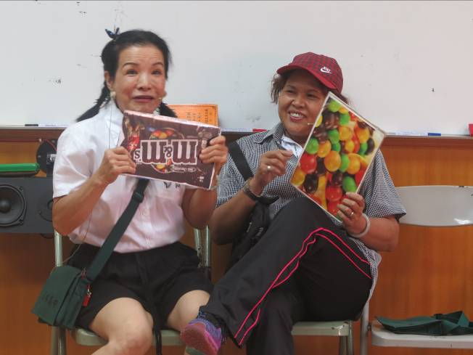
劇團演出～體育課不當肢體接觸 | 劇團演出～陌生人的糖果

國立二林工商綜合職能科
※課程/活動名稱：性侵害及性騷擾防治行動劇團巡迴宣導(4-2)
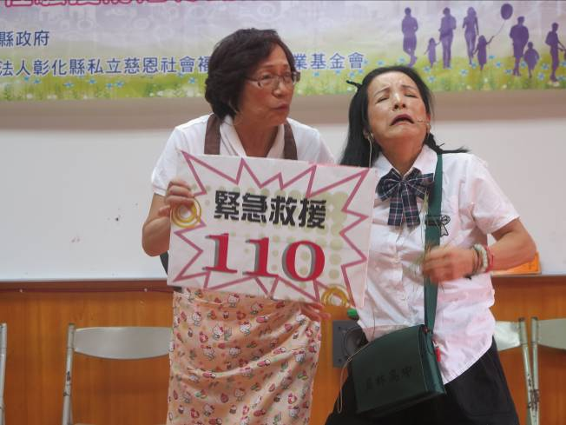 | 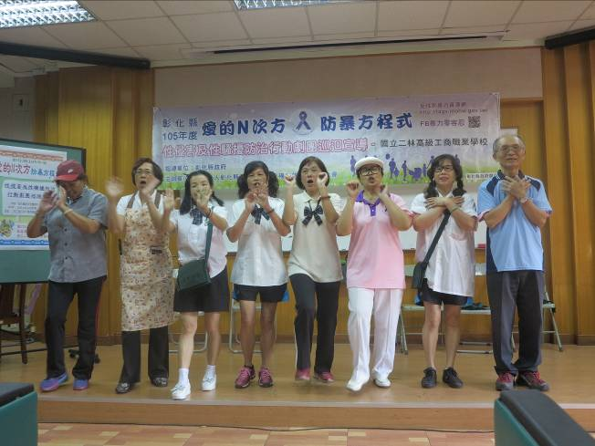
緊急救援電話～110 | 不要亂摸我！走開！推開！跑開！
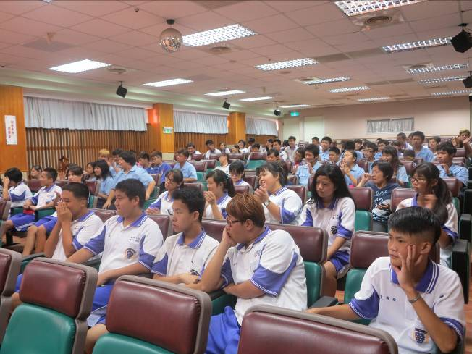 | 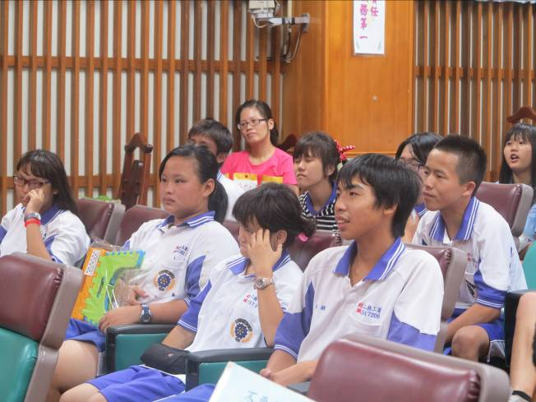
同學們專注聆聽 | 同學們專注聆聽
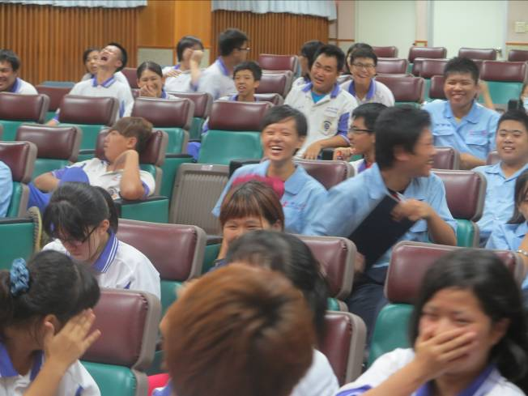 | 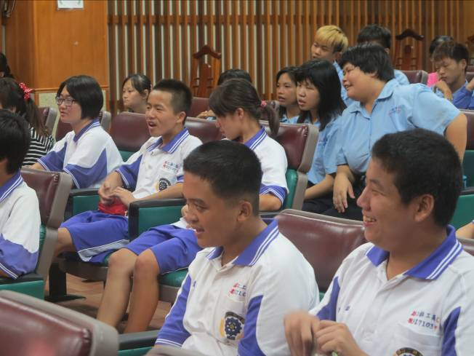
劇團的演出讓同學們笑聲不斷 | 劇團的演出讓同學們笑聲不斷

國立二林工商綜合職能科
※課程/活動名稱：性侵害及性騷擾防治行動劇團巡迴宣導(4-3)
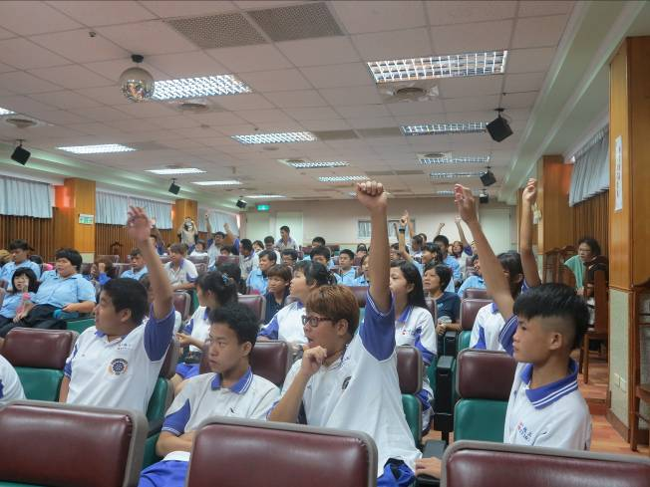 | 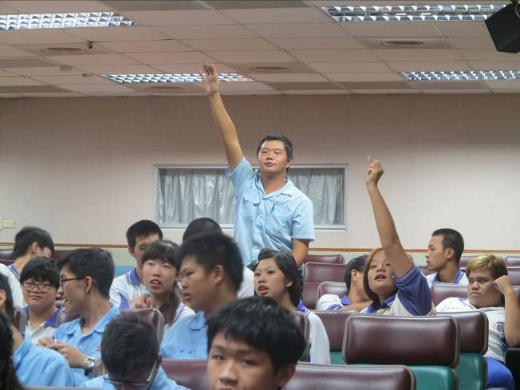
有獎徵答活動反應熱烈 | 有獎徵答活動反應熱烈
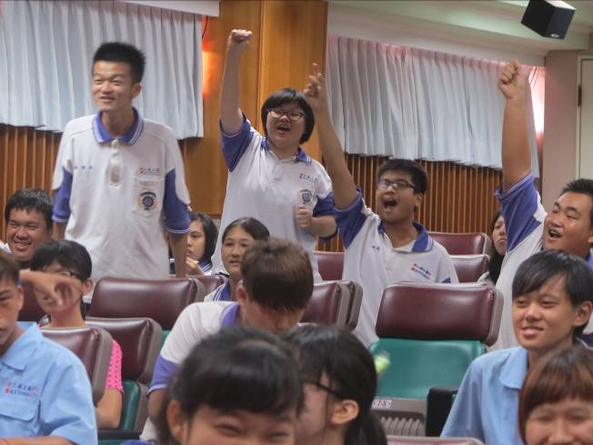 | 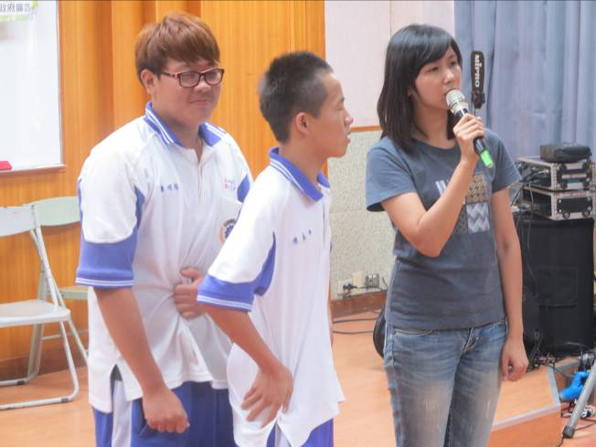
有獎徵答活動反應熱烈 | 有獎徵答活動反應熱烈
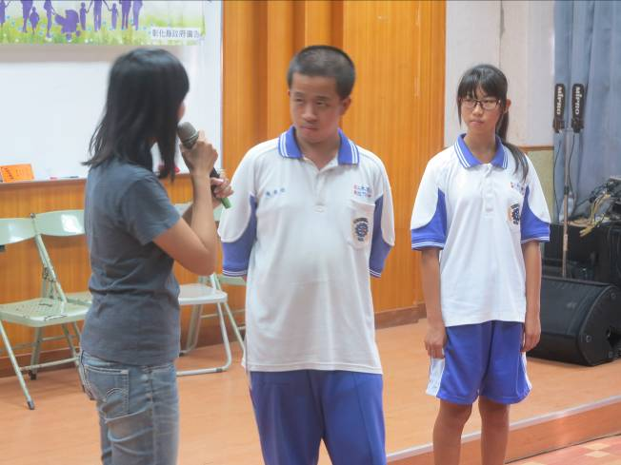 | 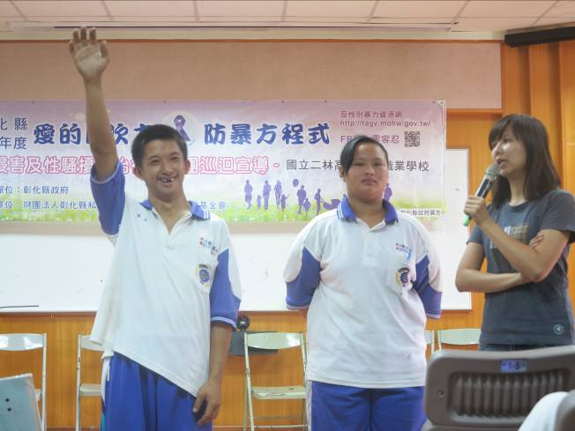
有獎徵答活動反應熱烈 | 有獎徵答活動反應熱烈

國立二林工商綜合職能科
※課程/活動名稱：性侵害及性騷擾防治行動劇團巡迴宣導(4-4)
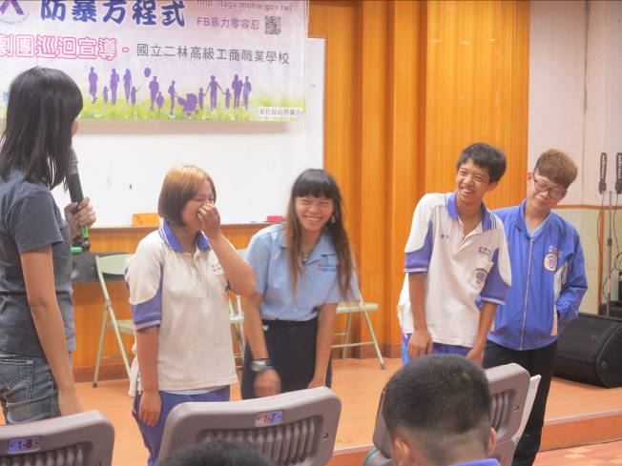 | 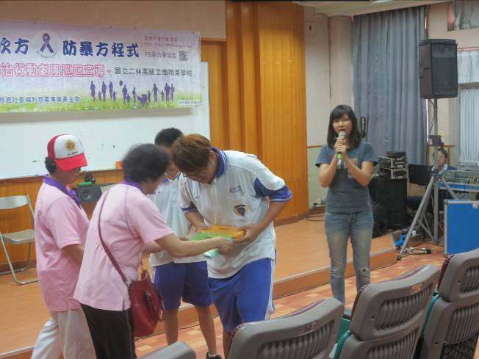
請同學們做出喜、怒、哀、樂的表情 | 頒發獎品
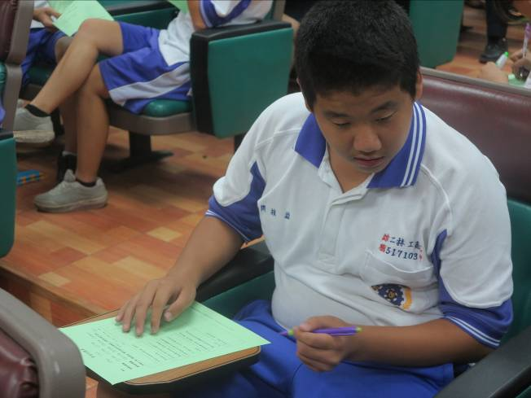 | 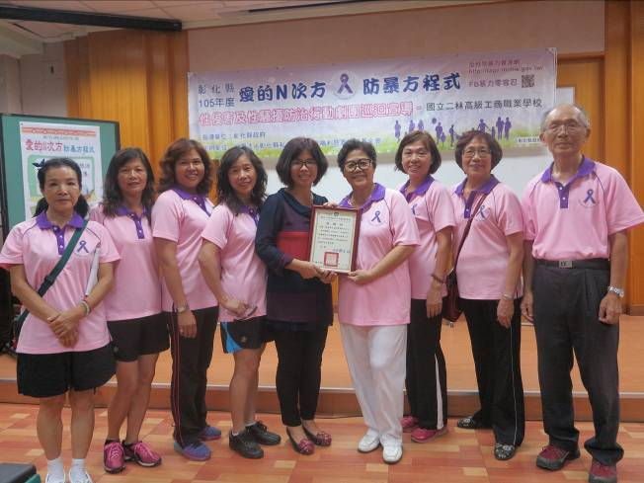
填寫學習單 | 教務主任致贈感謝狀
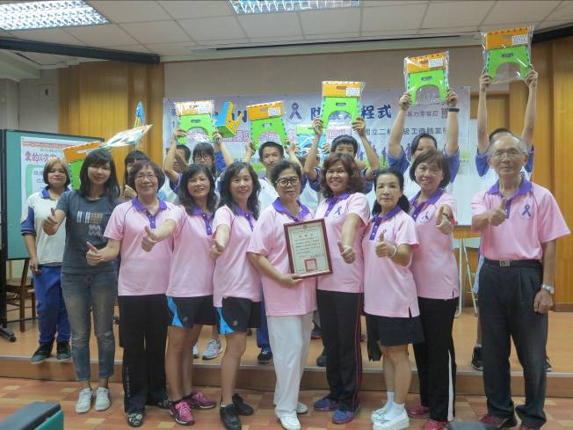 | 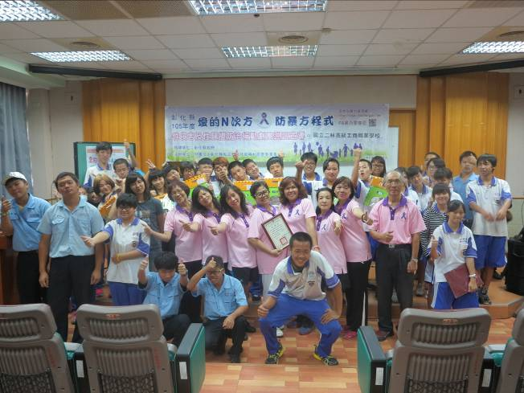
與得獎同學合影 | 感謝防暴劇團蒞校巡迴宣導

